**Aplikasi Pendeteksi Ayam Berformalin Berbasis Mobile**

**Risaldi1), Asriyadi2) ,Andi Gunawan3)**

1. Teknik Elektro, Politeknik Negeri Ujung Pandang

*risaldiirchal@gmail.com*

1. Teknik Elektro, Politeknik Negeri Ujung Pandang

*asriyadi@poliupg.ac.id*

1. Teknik Elektro, Politeknik Negeri Ujung Pandang

*andi.gunawan@poliupg.ac.id*

***Abstrak***

Daging ayam berformalin sudah banyak beredar di masyarakat, selama ini untuk mengetahuinya hanya dilakukan dengan pengujian di laboratorium kimia. Tujuan penelitian ini untuk membantu masyarakat, industri ataupun Badan Pengawas Obat Makanan ( BPOM ) lebih mudah untuk melakukan pengawasan dengan pengecekan secara langsung melalui perangkat mobile. Metode yang digunakan pada penelitian ini adalah metode *Convolutional Neural Network* ( CNN ). Jenis arsitektur CNN yang digunakan pada identifikasi daging ayam berformalin ini adalah *VGG19Net* dan *MobileNetV2* dengan menggunakan metode ekstraksi fitur ( *feature extraction )* . Berdasarkan hasil pelatihan dan pengujian pada *Google Colaboratory* dengan dataset citra daging ayam yang berukuran 224x224 piksel didapat pada arsitektur *VGG-19Net* diperoleh akurasi 0.99 dan akurasi validasi sebesar 0.94, sedangkan pada *MobileNetV2* diperoleh akurasi 1.0 dan akurasi validasi sebesar 0.90. Selanjutnya pengujian pada perangkat mobile, arsitektur *VGG-19Net* diperoleh akurasi sebesar 50% sedangkan arsitekur *MobileNetV2* diperoleh akurasi sebesar 90%. Dengan akurasi 90%, aplikasi ini sudah bisa diterapkan di masyarakat, perusahaan dan lembaga terkait untuk melakukan pengawasan mengenai daging ayam berformalin.

***Keywords:*** *Idetifikasi daging ayam berformalin, Mobile, CNN.*

# PENDAHULUAN

Masyarakat membutuhkan daging ayam setiap hari, banyak penjual yang menggunakan formalin untuk membuat daging ayam yang dijual jadi lebih tahan lama. Penggunaan formalin pada makanan sangat berbahaya bagi kesehatan. Menurut peraturan Menteri Kesehatan RI No.1168/Menkes/Per/X/1999 tentang bahan tambahan makanan. Peraturan tersebut secara jelas mengatakan bahwa formalin dilarang digunakan dalam makanan. Selama ini untuk mengetahui sebuah produk makanan mengandung zat kimia berbahaya atau tidaknya seperti formalin, hanya dilakukan dengan pengujian di laboratorium kimia. Sampel produk makanan yang diduga mengandung zat kimia berbahaya seperti formalin akan dibawa ke laboratorium terlebih dahulu, karena proses pengujiannya tidak dapat dilakukan di lingkup keluarga, di tempat produk makanan itu diproduksi atau dipasarkan. Sehingga hasil dari pengujian sampel makanan tersebut tidak dapat kita ketahui secara cepat, karena harus menunggu hasil yang dikeluarkan oleh petugas laboratorium kimia.

Penelitian untuk membuktikan produk makanan yang berformalin maupun tidak berformalin telah dilakukan dengan berbagai objek dan metode. Metode yang memiliki akurasi yang tinggi berdasarkan penelitian penelitian terdahulu salah satunya adalah CNN. Penelitian yang dilakukan oleh Farid Naufal, dengan judul “Analisis Perbandingan Algoritma SVM, KNN, Dan CNN Untuk Klasifikasi Citra Cuaca”[1]. Dalam penelitian tersebut bertujuan untuk membandingkan performa dari tiga algoritma klasifikasi sehingga diketahui berapa persen akurasi performa dari ketiganya. Dari hasil uji coba pada penelitian ini menunjukkan algoritma CNNmemiliki performa terbaik dengan akurasi sebesar 0.942.

Perbandingan Arsitektur *Visual Geometry Group* dan *MobileNet* Pada Pengenalan Jenis Kayu [2]. Dalam penelitian tersebut bertujuan untuk mengidentifikasi jenis kayu. Metode CNN dengan arsitektur *VGG 16* dan *MobileNe*t dipilih untuk diterapkan pada sistem identifikasi kayu Setelah dilakukan proses pelatihan dan testing, model arsitektur *MobileNet* memiliki hasil akurasi senilai 96% dan proses pelatihan juga lebih cepat dibandingkan model arsitektur *VGG 16* yang memiliki hasil akurasi senilai 90%.

Pengawasan terhadap daging ayam berformalin di masyarakat, industri ataupun pemerintahan dalam hal ini BPOM sudah efektif tapi belum efisien untuk digunakan karena membutuhkan waktu yang lama untuk melakukan identifikasi daging ayam berformalin. Dengan adanya aplikasi diharapkan masyarakat, industri ataupun BPOM lebih mudah untuk melakukan pengawasan dengan pengecekan secara langsung melalui perangkat mobile untuk identifikasi daging ayam.

Untuk mengatasi permasalahan yang ada, maka pada penelitian ini akan membangun aplikasi pendeteksi daging ayam berformalin berbasis mobile. Adapun metode yang digunakan pada penelitian ini menggunakan metode CNN untuk melakukan identifikasi daging ayam berformalin.

# KAJIAN LITERATUR

1. *Ayam*

Ayam merupakan salah satu ternak unggas yang sudah tidak asing lagi dikalangan masyarakat. Ayam yang digunakan oleh masyarakat untuk diolah biasanya adalah ayam potong, untuk memilih daging ayam segar yang biasa perlu diperhatikan beberapa hal, yaitu warna daging yang putih kekuningan, warna lemak yang putih kekuningan dan merata di bawah kulit, memiliki bau yang segar, kekenyalan yang elastis dan tidak ada tanda-tanda memar atau tanda lain yang mencurigakan. Daging ayam termasuk mengandung gizi yang tinggi, selain dari proteinnya juga daging ayam mengandung lemak. Protein pada ayam yaitu 18,2g sedangkan lemaknya berkisar 25,0 g.[3].

1. *Daging Ayam Berformalin*

Daging ayam berformalin adalah daging ayam yang ditambahkan dengan bahan kimia yaitu formaldehyde. Formalin ini diberikan pada daging ayam dengan cara disuntikkan atau dengan mencelupkan ayam pada larutan formalin. Berikut ini merupakan ciri dari daging ayam segar dan daging ayam berformalin yang dikutip dari akun sosial media resmi Pusat Pelayanan Kesehatan Hewan dan Peternakan (PPKHP) Dinas KPKP DKI Jakarta @pusyankeswannak.jakarta . Ciri-ciri daging ayam segar yaitu: warna daging terlihat putih kemerahan, warna kulit putih kekuningan, permukaan kulit bersih tanpa bercak darah dan kotoran, tidak tercium bau menyengat, dan tidak ada air yang keluar dari rongga perut. Sedangkan ciri-ciri untuk daging ayam berformalin yaitu; warna kulit terlihat putih pucat tapi mengilat, tidak ada lalat di sekitar ayam dan tekstur ayam cenderung kencang dan terasa kaku saat disentuh.

1. *Machine Elearning*

Machine learning atau dikenal dengan pembelajaran mesin adalah ilmu komputer yang bisa bekerja tanpa diprogram secara eksplisit. Banyak peneliti berpikir bagaimana cara untuk membuat kemajuan menuju AI terhadap tingkat manusia. Machine learning ini merupakan kecerdasan buatan yang mempelajari bagaimana membuat data. Machine Learning ini biasa disingkat dengan ML. Ini dibutuhkan untuk menerapkan teknik yang cepat dan kuat dalam menemukan masalah baru. Secara definisi, machine learning merupakan ilmu atau studi yang mempelajari tentang algoritma dan model statistik yang digunakan oleh sistem komputer untuk melakukan task tertentu tanpa instruksi ekspilit. Machine learning bergantung pada pola dan kesimpulan. Untuk mendapatkan pola dan kesimpulan terssebut, algoritma machine learning menghasilkan model matematika yang didasari dari data sampel yang sering disebut dengan ‘training data’ [4]

1. *Convolution Neural Network*

CNN merupakan metode yang tercakup di dalam kelas Feed Forward Neural Network yang terinspirasi dari visual cortex dari otak dan dikhususkan untuk memproses data yang memiliki struktur grid. CNN mempunyai beberapa jenis layer yang dapat digunakan, yaitu subsampling layer, convolutional layer, loss layer dan fully connected layer [5].

1. *Arsitektur VGG19-Net*

Arsitektur jaringan *Visual Geometry Group* ( VGG ) *Network* diperkenalkan oleh *Simonyan* dan *Zisserman* dalam papernya. Arsitektur *VGG Net* memiliki kemampuan kinerja akurasi yang tinggi. Arsitektur yang dibuat oleh *Visual Geometry Group* ini memiliki 6 type Arsitektur. Arsitektur tersebut memiliki lapisan konvolusi dan pooling yang berulang kali [6]

1. *Arsitektur MobileNetV2*

MobileNetV2 merupakan salah satu arsitektur dari metodologi convolutional neural network atau yang biasa dikenal juga dengan singkatan CNN yang dapat digunakan untuk mengatasi kebutuhan akan computing resource berlebih atau yang memerlukan komputasi tinggi [7]. Seperti namanya, Mobile, para peneliti dari Google membuat arsitektur CNN yang dapat digunakan untuk aplikasi mobile dan perangkat dengan sumber daya terbatas. Perbedaan mendasar antara arsitektur MobileNet dan arsitektur CNN pada umumnya adalah penggunaan lapisan konvolusi dengan ketebalan filter yang sesuai dengan ketebalan dari gambar masukan. MobileNet membagi konvolusi menjadi depthwise convolution dan pointwise convolution

# METODE PENELITIAN

Penelitian ini dilaksanakan melalui beberapa tahapan yaitu tahap penyiapan dan pre-proses dataset, tahap desain arsitektur, dan tahap pengujian. Desain arsitektur dari sistem yang akan dibuat disajikan pada gambar berikut.

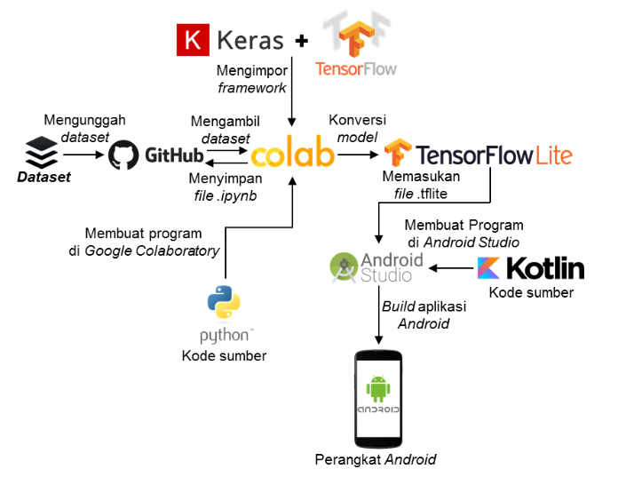

Gambar 1. *Desain Arsitektur Sistem*

Sedangkan untuk diagram alir tahapan-tahapan penelitian yang dilakukan adalah seperti yang disajikan pada gambar berikut.

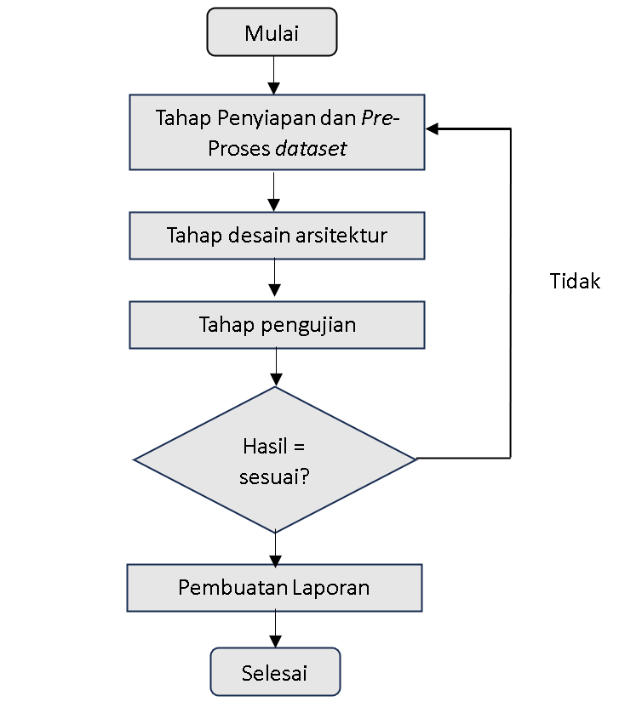

Gambar 2. *Diagram Alir Penelitian*

Adapun diagram alir sistem yang dirancang pada penelitian ini dapat dilihat pada gambar berikut.

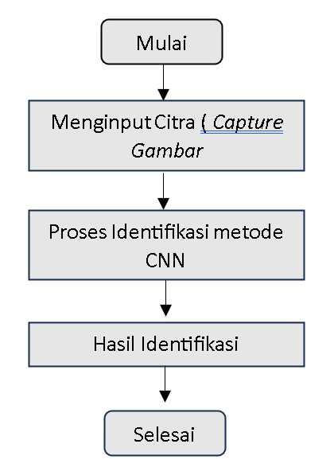

Gambar 3. *Diagram Alir Sistem*

1. Tahap Penyiapan dan Pre-proses dataset

Pada tahap ini penyiapan dan Pre¬-proses dataset dilakukan dengan mengambil gambar dari obyek 2 macam daging ayam ( daging ayam tidak berformalin dan daging ayam berformalin ) menggunakan kamera smartphone dengan format “*.jpg” yang kemudian di-crop dengan ukuran 244 x 244 pixel dan dimasukkan sebagai dataset pelatihan dan pengujian pada Github yang selanjutnya akan dimasukkan ke Goggle Colaboratory.

1. Tahap Desain Arsitektur

Proses awal desain arsitektur dimulai dari membuat kode sumber untuk program CNN dan mengimpor Framework Keras dan TensorFloow yang dibuat menggunakan infrastruktur Google Colaboratory dengan bahasa pemprograman Python dan disimpan dalam bentuk file Jupyter Notebooks “*.ipynb”. Selanjutnya dataset pelatihan tersebut diambil dari Github dan disimpan ke dalam penyimpanan sementara pada Google Colaboratory. Sistem yang dirancang ini menggunakan dua macam arsitektur jaringan CNN, yaitu VGG19Net dan MobileNetv2, sedangkan untuk metode yang digunakan adalah metode transfer learning dengan mengambil file Keras “*.h5” yang sudah dilatih sebelumnya pada kedua arsitektur tersebut dan melakukan feature extraction terhadap file tersebut. Selain itu juga ditambah satu filter map tambahan sebagai keluarannya. Kemudian membuat program untuk melakukan pelatihan dari kedua arsitektur tersebut dengan epochs dengan menggunakan teknik Global Average Pooling. Lalu menguji model hasil pelatihannya dengan dataset pengujian. Dan terakhir menyimpan dan mengkonversi model hasil pelatihan ke dalam bentuk file TensorFlow Lite “.tflite”. Kemudian melakukan perancangan di Anroid studio, yang dimulai dari pembuatan projek aplikasi, kemudian mengimport model yang sudah dibuat di Google Colaboratory, kemudian membuat scrip untuk mendeteksi daging ayam berformalin serta membuat layout aplikasi.

1. Tahap Pengujian

Pengujian merupakan bagian yang penting dilakukan karena dapat menjadi tolak ukur bagaimana kehandalan sistem dapat bekerja dan kekurangan sistem yang perlu diperbaiki lebih lanjut. Apabila terdapat masalah pada saat pengujian maka akan kembali ke tahap pengambilan dataset dan instalasi aplikasi. Adapun pengujian pada penelitian ini ada dua tahap sebagai berikut

1. Pengujian dataset

Pengujian dataset pada penelitian ini menggunakan pengujian organoleptik dan pengujian kualitatif. Pengujian organoleptik yang dimaksudkan adalah pengujian dengan memanfaatkan indera manusia dalam mengidentifikasi karakteristik sensori suatu produk makanan yang berupa warna, aroma, bentuk dan tekstur yang kemudian disesuaikan dengan karakteristik makanan yang mengandung formalin. Pengujian organoleptik ini meliputi uji rasa, warna, aroma, bentuk dan tekstur dengan memanfaatkan indera manusia dalam mengidentifikasi karakteristik sensor suatu produk makanan. Pengujian kualitatif yang dimaksudkan adalah pengujian untuk mengetahui ada tidaknya kandungan formalin dalam makanan dengan menggunakan larutan KMnO4. KMnO4 dapat mengoksidasi aldehid menjadi asam karboksilat. Jika dalam makanan tersebut terdapat formalin, maka formalin yang nama lainnya adalah metanal akan dioksidasi menjadi asam metanoat oleh KMnO4. Hal ini mennyebabkan KMnO4 yang awalnya berwarna ungu berubah warna menjadi coklat hingga bening.

1. Pengujian aplikasi

Pengujian aplikasi pada penelitian ini menggunakan Blackbox dan Confusion matrix . Pengujian Blackbox adalah proses menguji fungsi perangkat lunak (software) atau aplikasi dari sudut pandang pengguna, tanpa mengetahui struktur internal atau desain struktur tersebut. Sederhananya, pengujian Blackbox hanya melakukan penilaian dari apakah sistem bisa memberikan output atau hasil sesuai dengan input (informasi atau instruksi yang diterima sistem). Jika hasilnya sesuai, maka sistem dinyatakan bisa berfungsi dengan baik. Jika sistem gagal menjalankan prosedur yang diminta, maka dinyatakan butuh perbaikan. Karena itu pengujian Blackbox juga disebut dengan behavioral testing, closed-box, atau specification-based testing. Confusion matrix bertujuan untuk mengukur tingkat akurasi dari kinerja metode klasifikasi yang digunakan. Accuracy menggambarkan seberapa akurat model dapat mengklasifikasikan dengan benar. Karena accuracy merupakan rasio prediksi benar (positif dan negatif) dengan keseluruhan data.

# HASIL DAN PEMBAHASAN

Pada penelitian ini menghasilkan sebuah aplikasi pendeteksi daging ayam berformalin berbasis mobile. Menggunakan fungsi kamera di aplikasi untuk mengambil gambar daging ayam. Hasil deteksi daging ayam berformalin akan muncul setelah mengambil gambar objek tersebut, yang akan menentukan daging ayam tersebut berformalin atau tidak berformalin.

1. Hasil tampilan antarmuka aplikasi

Impelemtasi dari rancangan aplikasi dari semua halaman dapat dilihat sebagai berikut :

1. Splash screen

Halaman Splash Screen merupakan tampilan awal yang muncul ketika aplikasi pendeteksi daging ayam berformalin dibuka. Setelah aplikasi menampilkan halaman Splash Screen selama 3 detik, maka aplikasi akan beralih ke halaman utama aplikasi yaitu halaman Home.

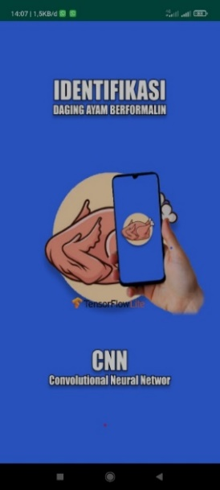

Gambar 4. *Tampilan Splash Screen*

1. Home

Pada halaman Home, user dapat melihat 4 tombol yang mempunyai fungsinya masing-masing, 4 tombol tersebut diantaranya button pendeteksi yang berfungsi untuk menavigasikan tampilan aplikasi menuju ke fitur pendeteksian daging ayam berformalin menggunakan kamera, button deskripsi berfungsi untuk menavigasikan aplikasi menuju ke fitur yang menjelaskan tentang pengetahuan secara umum terkait daging ayam berformalin dan tidak berformalin, button bantuan berfungsi untuk memunculkan fitur yang memberikan petunjuk penggunaan dari aplikasi dan button tentang aplikasi yang berfungsi untuk menampilkan informasi dari aplikasi

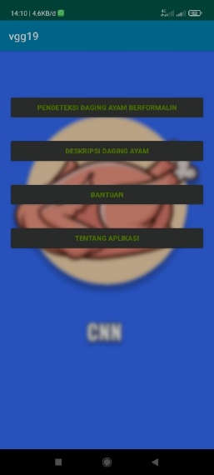 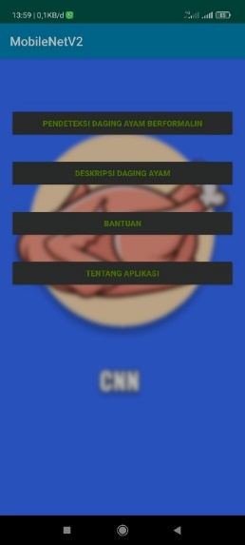

Gambar 5. *Tampilan Home*

1. Pendeteksi

Pada tampilan ini, terdapat button deteksi yang bisa digunakan user dalam melakukan pendeteksian. Setelah menekan button deteksi, sistem akan otomatis mengambil gambar objek dengan kamera untuk dijadikan inputan, setelah itu gambar hasil inputan akan diproses dengan menggunakan model yang sebelumnya telah di training dan tertanam di aplikasi. Kemudian hasilnya akan muncul di bagian bawah tampilan aplikasi.

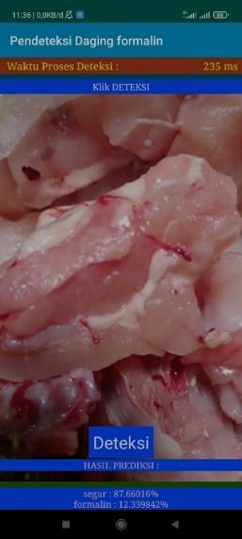

Gambar 6. *Tampilan Pendeteksi*

1. Deskripsi

Pada tampilan deskripsi, user dapat menggunakan fitur untuk membaca, mempelajari, dan memahami pengetahuan umum terkait penjelasan 2 jenis daging ayam, yaitu daging berformalin dan daging tidak berformalin agar user mampu mengetahui perbedaan dari 2 jenis daging tersebut, sehingga user dapat menjadikan pemahaman tersebut sebagai acuan ketika menggunakan fitur pendeteksian

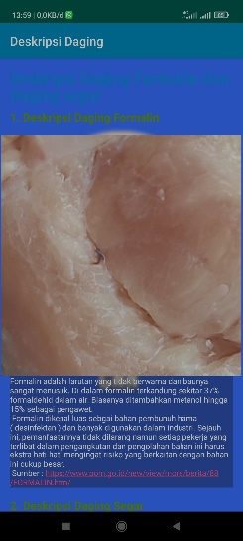 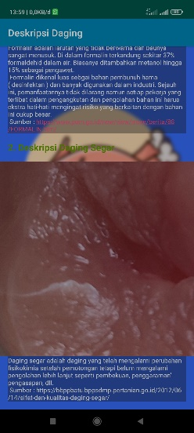

Gambar 7. *Tampilan Deskripsi*

1. Bantuan

Pada tampilan ini, user dapat melihat cara kerja serta cara penggunaan aplikasi. Tampilan ini bertujuan untuk mempermudah user dalam menggunakan aplikasi.

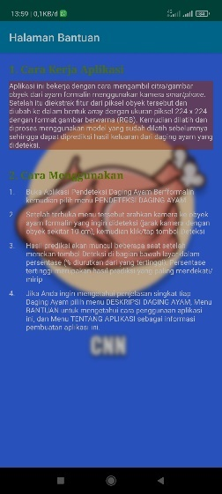

Gambar 8. *Tampilan Bantuan*

1. Tentang Aplikasi

Pada tampilan ini, user dapat melihat penjelasan mengenai aplikasi secara singkat yang menjelaskan tentang tujuan pembuatan dari aplikasi, metode yang digunakan dalam fitur pendeteksian, proses pembuatan aplikasi, dan bagaimana fitur pendeteksian bekerja

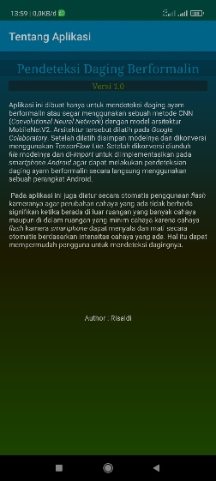

Gambar 9. *Tampilan Tentang Aplikasi*

1. Pengujian Dataset
2. Hasil Pengujian Organoleptik

Untuk mengetahui perbedaan ciri-ciri makanan yang mengandung & yang tidak mengandung formalin, maka perlu dilakukan percobaan, yaitu mengambil sampel daging ayam, kemudian dilakukan 2 perlakuan yang berbeda. Daging ayam yang pertama direndam dengan larutan formalin sedangkan daging ayam yang kedua tidak direndam dengan larutan formalin, kemudian dibandingkan ciri-ciri kedua kelompok tersebut. Beberapa perbedaan ciri-ciri daging ayam yang direndam dan yang tidak direndam dengan menggunakan larutan berfomalin ditunjukkan pada tabel berikut;

Tabel 1. *Pengujian Organoleptik*

|  |  |  |
| --- | --- | --- |
| Sampel | Daging tidak berformalin | Daging Berformalin |
| Ayam | * Warna : Putih Kemerahan * Tekstur : Lembek * Aroma : Amis menyengat | * Warna : Putih Pucat/bersih * Tekstur : Agak keras/kenyal * Aroma : tidak berbau amis / tercium bau kimia |
| Gambar ayam yang(-) dan (+) formalin |  | |

1. Hasil Pengujian Kualitatif

Untuk uji kualitatif di sini menggunakan larutan KMnO4. KMnO4 dapat mengoksidasi aldehid menjadi asam karboksilat. Jika dalam daging ayam tersebut terdapat formalin, maka formalin yang nama lainnya adalah metanal akan dioksidasi menjadi asam metanoat oleh KMnO4. Hal ini menyebabkan KMnO4 yang awalnya berwarna ungu berubah warna menjadi coklat hingga bening. Pada pengujian ini dibuat kontrol positif dan negatif yang bertujuan untuk mengetahui perbedaan warna antara sampel yang tidak mengandung formalin dan yang mengandung formalin. Hasilnya bisa dilihat pada tabel berikut

Tabel 2. *Pengujian Kualitatif*

|  |  |  |
| --- | --- | --- |
| Sampel | Daging tidak berformalin | Daging Berformalin |
| Ayam | Larutan KMnO4 yang awalnya berwarna ungu setelah dicampur dengan hasil larutan aquabides yang tercampur dengan daging tidak berformalin selama 15 menit tidak mengalami perubahan warna sehingga terpisah antara endapan dan larutan. | Larutan KMnO4 yang awalnya berwarna ungu setelah dicampur dengan hasil larutan aquabides yang tercampur dengan daging formalin selama 15 menit mengalami perubahan warna menjadi coklat hingga bening. |
| Dugaan | - | + |
| Hasil Larutan ayam yang(-) dan (+) formalin |  | |

1. Hasil Pengujian Confosuion matrix pada perangkat android
2. Pengujian arsitektur VGG-19Net

Pengujian arsitektur VGG-19Net bertujuan untuk mengetahui konvidens level yang berfungsi untuk menunjukkan tingkat kemiripan data inputan dengan model yang dilatih menggunakan metode VGG-19Net pada aplikasi agar dapat membedakan daging berformalin dan tidak berformalin. Hasil dari pengujian arsitektur VGG-19Net dapat dilihat pada tabel sebagai berikut:

Tabel 3. *Pengujian arsitektur VGG-19Net*

|  |  |  |  |  |
| --- | --- | --- | --- | --- |
| No | Respon Deteksi | Jenis Daging Ayam | Hasil Prediksi (Konvidens Level) | Benar / Salah |
| 1 | 3855 ms | Berformalin | Berformalin (58,97%) | Benar |
| 2 | 3666 ms | Berformalin | Berformalin(80,31%) | Benar |
| 3 | 3575 ms | Berformalin | Tidak Berformalin  ( 53,97% ) | Salah |
| 4 | 3584 ms | Berformalin | Berformalin ( 94,30% ) | Benar |
| 5 | 3621 ms | Berformalin | Berformalin ( 99,98% ) | Benar |
| 6 | 3840 ms | Berformalin | Berformalin ( 99,93% ) | Benar |
| 7 | 3600 ms | Berformalin | Berformalin ( 63,99% ) | Benar |
| 8 | 3574 ms | Berformalin | Tidak Berformalin  ( 97,55% ) | Salah |
| 9 | 3569 ms | Berformalin | Berformalin ( 99,99% ) | Benar |
| 10 | 4668 ms | Berformalin | Tidak Berformalin  ( 84,29% ) | Salah |
| 11 | 3601 ms | Tidak Berformalin | Berformalin ( 98,06% ) | Salah |
| 12 | 3557 ms | Tidak Berformalin | Tidak Berformalin  ( 51,15%) | Benar |
| 13 | 3620 ms | Tidak Berformalin | Tidak Berformalin  ( 91,33%) | Benar |
| 14 | 3594 ms | Tidak Berformalin | Berformalin ( 70,31% ) | Salah |
| 15 | 3599 ms | Tidak Berformalin | Berformalin ( 99,99% ) | Salah |
| 16 | 3554 ms | Tidak Berformalin | Berformalin ( 90,35% ) | Salah |
| 17 | 3593 ms | Tidak Berformalin | Berformalin ( 99,99% ) | Salah |
| 18 | 3592 ms | Tidak Berformalin | Berformalin ( 99,99% ) | Salah |
| 19 | 3601 ms | Tidak Berformalin | Berformalin ( 99,96% ) | Salah |
| 20 | 4065 ms | Tidak Berformalin | Berformalin ( 93,03% ) | Salah |

Dari tabel pengujian tersebut dapat diketahui bahwa hasil prediksi untuk arsitektur *VGG-19Net* kurang akurat karena ada 10 kesalahan. Setelah diperoleh tabel hasil pengujian maka dapat dihitung persentase akurasi dan persentase kesalahan pengujian untuk arsitektur *VGG-19Net* sebagai berikut :

$$\%akurasi=\frac{jumlah prediksi benar}{jumlah data pengujian} x 100\%$$

$$\%akurasi=\frac{10}{20} x 100\% = 50\%$$

$$\%kesalaha=\frac{jumlah prediksi salah}{jumlah data pengujian} x 100\%$$

$$\%kesalahan=\frac{10}{20} x 100\% = 50\%$$

1. Pengujian arsitektur MobileNetV2

Pengujian arsitektur MobileNetV2 bertujuan untuk mengetahui konvidens level yang berfungsi untuk menunjukkan tingkat kemiripan data inputan dengan model yang dilatih menggunakan metode MobileNetV2 pada aplikasi agar dapat membedakan daging berformalin dan tidak berformalin. Hasil dari pengujian arsitektur MobileNetV2 dapat dilihat pada tabel 4.5 sebagai berikut

Tabel 4. *Pengujian Arsitektur MobileNetV2*

|  |  |  |  |  |
| --- | --- | --- | --- | --- |
| No | Respon Deteksi | Jenis Daging Ayam | Hasil Prediksi (Konvidens Level) | Benar / Salah |
| 1 | 285 ms | Berformalin | Berformalin (98,29%) | Benar |
| 2 | 267 ms | Berformalin | Berformalin (99,81%) | Benar |
| 3 | 272 ms | Berformalin | Berformalin ( 100.0% ) | Benar |
| 4 | 270 ms | Berformalin | Berformalin ( 99.99% ) | Benar |
| 5 | 277 ms | Berformalin | Berformalin ( 99.98% ) | Benar |
| 6 | 253 ms | Berformalin | Berformalin ( 99,99% ) | Benar |
| 7 | 257 ms | Berformalin | Berformalin ( 99.85% ) | Benar |
| 8 | 269 ms | Berformalin | Tidak Berformalin  ( 79,87% ) | Salah |
| 9 | 251 ms | Berformalin | Berformalin ( 100,0% ) | Benar |
| 10 | 276 ms | Berformalin | Berformalin ( 99,88% ) | Benar |
| 11 | 262 ms | Tidak Berformalin | Tidak Berformalin  ( 84,30% ) | Benar |
| 12 | 280 ms | Tidak Berformalin | Tidak Berformalin  ( 96,14%) | Benar |
| 13 | 308 ms | Tidak Berformalin | Tidak Berformalin  ( 99,30%) | Benar |
| 14 | 229 ms | Tidak Berformalin | Tidak Berformalin  ( 84,03% ) | Benar |
| 15 | 299 ms | Tidak Berformalin | Berformalin ( 54,44% ) | Salah |
| 16 | 268 ms | Tidak Berformalin | Tidak Berformalin  ( 60,28% ) | Benar |
| 17 | 235 ms | Tidak Berformalin | Tidak Berformalin  ( 87,66% ) | Benar |
| 18 | 204 ms | Tidak Berformalin | Tidak Berformalin  ( 99,99% ) | Benar |
| 19 | 303 ms | Tidak Berformalin | Tidak Berformalin  ( 99,59% ) | Benar |
| 20 | 260 ms | Tidak Berformalin | Tidak Berformalin( 98.25% ) | Benar |

Dari tabel pengujian tersebut dapat diketahui bahwa hasil prediksi untuk arsitektur *MobileNetV2* sangat akurat karena hanya ada 2 kesalahan. Setelah diperoleh tabel hasil pengujian maka dapat dihitung persentase akurasi dan persentase kesalahan pengujian untuk arsitektur *MobileNetV2* sebagai berikut :

$$\%akurasi=\frac{jumlah prediksi benar}{jumlah data pengujian} x 100\%$$

$$\%akurasi=\frac{18}{20} x 100\% = 90\%$$

$$\%kesalaha=\frac{jumlah prediksi salah}{jumlah data pengujian} x 100\%$$

$$\%kesalahan=\frac{2}{20} x 100\% = 10\%$$

1. Pengujian BlackBox

Tabel 5. *Pengujian Blackbox*

|  |  |  |  |  |
| --- | --- | --- | --- | --- |
| No | Kelas Uji | Skenario Uji | Hasil Yang Diharapkan | Kesimpulan |
| 1 | *Splash Screen* | Menekan aplikasi di dashboard *HandPhone* . | Menampilkan tampilan depan aplikasi. | Berhasil |
| 2 | Home | Masuk di menu Home setelah tampilan depan | Menampilkan menu Home | Berhasil |
| 3 | Pendeteksi | Menekan button pendeteksi daging formalin dan  Menekan tombol deteksi pada tampilan pendeteksi. | Menampilkan tampilan pendeteksi daging formalin dan menampilkan hasil deteksi objek daging ayam. | Berhasil |
| 4 | Deskripsi | Menekan button Deskripsi Daging Ayam | Menampilkan informasi singkat mengenai daging ayam berformalin dan daging ayam tidak berformalin | Berhasil |
| 5 | Bantuan | Menekan button bantuan | Menampilkan informasi singkat mengenai cara penggunaan aplikasi. | Berhasil |
| 6 | Tentang Aplikasi | Menekan button tentang aplikasi | Menampilkan informasi singkat dan jelas mengenai aplikasi ini. | Berhasil |

# KESIMPULAN

Setelah dilakukan perancangan dan pengujian pada penelitian ini, dapat ditarik kesimpulan sebagai berikut :

1. Aplikasi pendeteksi daging ayam berformalin telah berhasil dibuat dengan menggunakan *Google Colaboratory*  untuk melakukan pelatihan serta pemodelan dan juga menggunakan *Android Studio* untuk merancang aplikasinya.
2. Pada aplikasi ini telah melalui pengujian *blackbox* , semua fungsi tombol dan proses yang terdapat pada aplikasi ini berjalan sesuai dengan fungsinya.
3. Hasil pengujian arsitektur *VGG-19Net* pada aplikasi mobile menghasilkan nilai akurasi sebesar 50%, lebih rendah dari pada arsitektur *MobileNetV2* yang mencapai 90%.
4. Dengan menggunakan aplikasi pendeteksi daging ayam berformalin berbasis mobile ini dapat membantu masyarakat, industri ataupun BPOM lebih mudah untuk melakukan pengawasan dengan pengecekan secara langsung melalui smartphone untuk melakukan identifikasi daging ayam berformalin

# UCAPAN TERIMA KASIH

Akhir kata penulis sangat bersyukur karena dengan kehendak Allah SWT. Penulis dapat menyelesaikan penelitian ini dengan segala kelancaran yang diberikan. Selain itu penulis mengucapkan terima kasih yang sebesar- besarnya kepada kedua orang tua, keluarga, dan sahabat atas segala dukungan yang telah diberikan kepada penulis untuk penyelesaian penelitian ini.

# REFERENSI

[1] Farid Naufal, M. (2021). Perbandingan, Analisis Svm,Algoritma Untuk, dan CNN. Jurnal Teknologi Informasi Dan Ilmu Komputer, 8(2), 311–318. https://doi.org/10.25126/jtiik.202184553.

[2] Feriawan, J., & Swanjaya, D. (2020). Perbandingan Arsitektur Visual Geometry Group dan MobileNet Pada Pengenalan Jenis Kayu. Prosiding SEMNAS INOTEK (Seminar Nasional Inovasi Teknologi), 4(3), 185–190. https://proceeding.unpkediri.ac.id/index.php/inotek/article/view/84

[3] P. Feri Agustina, Z. A. A. (2020). Identifikasi Citra Daging Ayam Kampung dan Broiler Menggunakan Metode GLCM dan Klasifikasi-NN. Jurnal Infokam, XVI(1), 25–36.

[4] Fix, J., Frezza-Buet, H., Geist, M., & Pennerath, F. (n.d.). Machine Learning.pdf.

[5]Harjoseputro, Y. (2018). Convolutional Neural Network (Cnn) Untuk Pengklasifikasian Aksara Jawa. Buana Informatika, 23.

[6] Rahman, F. (2020). Implementasi CNN menggunakan VGG-19 Net pada Image Depth Data Hand Posture. 1–18.

[7] Zaelani, F., & Miftahuddin, Y. (2022). Perbandingan Metode EfficientNetB3 dan MobileNetV2 Untuk Identifikasi Jenis Buah-buahan Menggunakan Fitur Daun. Jurnal Ilmiah Teknologi Infomasi Terapan, 9(1), 1–11. https://doi.org/10.33197/jitter.vol9.iss1.2022.911